DAW Práctica2.1: Instalación y configuración de Nginx

Procedimiento:
- Actualizamos los repositorios y después instalamos el paquete correspondiente (nginx).
- Comprobamos que Nginx se ha instalado y que está funcionando correctamente con “status”. ¿Qué sucedería si intentamos iniciar Nginx con apache activo? Recrea el suceso, muestra el mensaje que aparece al intentar iniciarlo junto con su status en ese momento y cómo lo solucionarías.

Verificación de la instalación y estado de Nginx
Para resolver el error
Detén Apache
Luego, inicia Nginx de nuevo

- ¿Al entrar al localhost desde el navegador que aparece? Viendo el fichero /etc/nginx/sites-available/default y los html que aparecen en /var/www/html, ¿se te ocurre que puede suceder? Consigue que aparezca el index de Nginx sin modificar ni eliminar ningún index.
Mueve el archivo a una nueva carpeta (por ejemplo, nginx-default):
Asegúrate de que los permisos sean correctos:
Modificar el archivo de configuración de Nginx para crear una ruta específica
Añade una nueva ubicación dentro del bloque server:
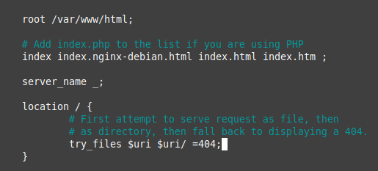

- Verifica que aparece el index de Nginx al entrar a localhost
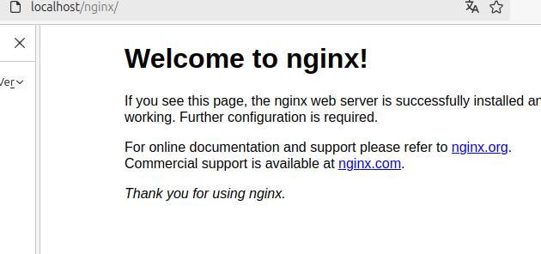
- Crear un archivo simbólico entre el archivo y los sitios habilitados
Verificar que la configuración no tenga errores
Permisos insuficientes

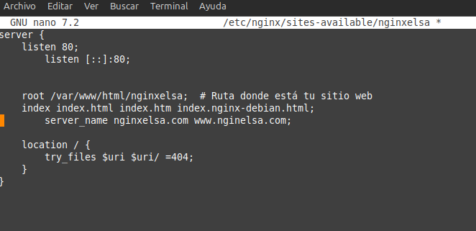

Crear el enlace simbólico: Después, crea un enlace simbólico para habilitar este sitio:
Verifica la configuración: Verifica que no haya errores en la configuración:

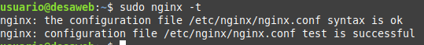
Reinicia Nginx para aplicar los cambios:
13.Configurar el DNS asociando el nombre del servidor a su IP

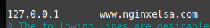

14. ¿Qué error aparece al intentar acceder? ¿Qué significa ese código de error? ¿Por qué aparece en este caso?
15. Soluciona el error y comprueba su buen funcionamiento.

